[与早前研究重复？武汉大学医学部常务副部长国际合作研究遭质疑](https://mp.weixin.qq.com/s?__biz=MzkyNzY3NzY3Nw==&mid=2247499532&idx=1&sn=7575ed1cd074d1121d7c7bb360826f9e&chksm=c302d08530ad2aa4e904250bb950d0221688bb779bc27c6251ff64087c5420e5cf30a6fc66e4&scene=126&sessionid=1742230035)

[学术深瞳](javascript:void(0);)2025-03-16 13:34:08广东

近日，《Signal Transduction and Targeted Therapy》期刊发表的题为**‘Tumor heterogeneity in VHL drives metastasis in clear cell renal cell carcinoma’ VHL基因驱动的肿瘤异质性促进透明细胞肾细胞癌转移**（doi: 10.1038/s41392-023-01362-2）的研究受到评论人质疑。该研究由Junhui Hu、Ping Tan、Moe Ishihara、Nicholas A. Bayley、Shiruyeh Schokrpur、Jeremy G. Reynoso、Yangjun Zhang、Raymond J. Lim、Camelia Dumitras、Lu Yang、Steven M. Dubinett、Parmjit S. Jat、Jacques Van Snick、Jiaoti Huang、Arnold I. Chin、Robert M. Prins、Thomas G. Graeber、**Hua Xu**（通讯作者，样本库副主任、武汉大学医学部常务副部长）和**Lily Wu**（通讯作者）共同完成，通讯作者Lily Wu单位为加州大学洛杉矶分校大卫格芬医学院分子与医学药理学系，通讯作者Hua Xu单位为武汉大学中南医院泌尿外科、生物样本库。

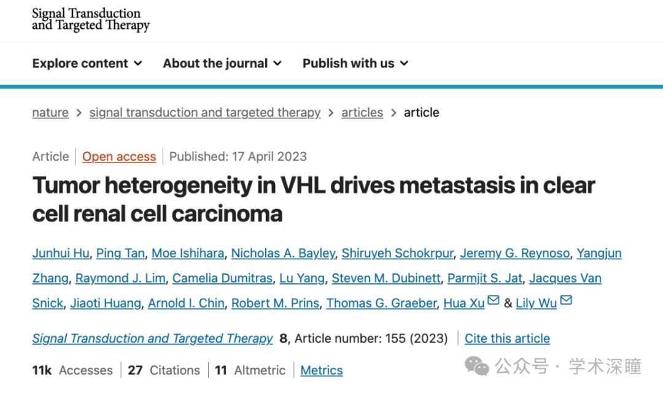

**2025年3月评论人Valeriana asarifolia本文结果与早前研究图像重复：**

比预期的更相似

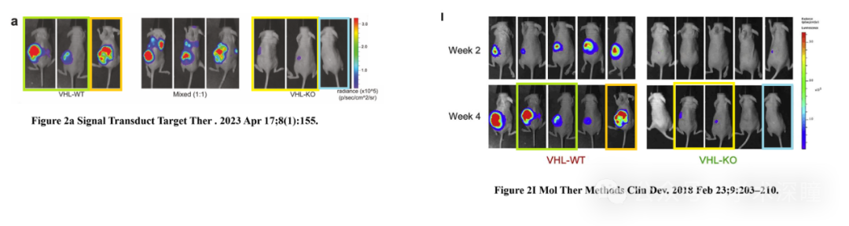

比预期的更相似

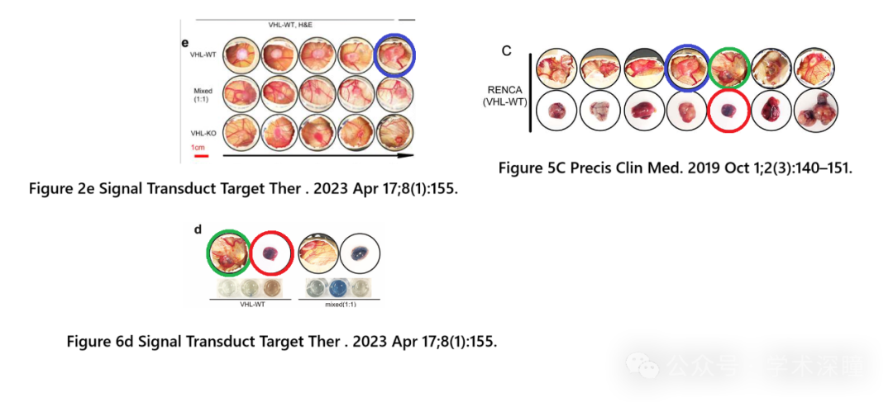

消息来源：

https://pubpeer.com/publications/65714528E810C1833618C7BF0E4E19#3

如需论文查重，请联系微信号xueshushentong

[#武汉大学](https://mp.weixin.qq.com/mp/appmsgalbum?__biz=MzkyNzY3NzY3Nw==&action=getalbum&album_id=3686145895810269185#wechat_redirect)